**实验三 圆柱电极间导电媒质中的电流场测量**

电机系 电92 王玺然 2019010882

**一、实验目的**

1.学习用实验方法测量出水槽中的等位线分布；

2.练习徒手画出电流线；

3.学习静电场的模拟原理。

**二、实验原理**

静电场是由静止电荷引起的。通常情况下，用实验方法直接研究静电场是很困难的，因此可以利用静电比拟，将静电场问题转换成恒定电场问题。下面以同轴电缆模型为例，分别给出其静电场和恒定电场分析的结果。

**1.同轴电缆的静电场分析**

如图1所示，实心圆柱导体和圆柱壳导体同轴放置，内圆柱导体的半径设为 $r_{1}$，圆柱壳的内径设为 $r_{2}$，二者之间为真空，是绝缘介质，介电常数为 $ε$。已知内导体和圆柱壳导体之间的电压为 $U$，下面分析内外导体之间的电场分布。

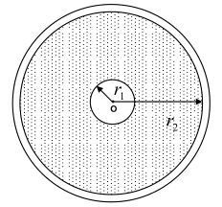

图 1 同轴电缆示意图

在内导体和圆柱壳导体之间的介质区域内任取一点 $P$， $P$ 点距离轴心的距离为 $r$， $P$ 点沿圆柱侧面方向距离纸面的长度设为 $l$，由高斯定理可知

$$∯_{S}{D∙dS}=q=τl$$

其中 $τ$ 为内导体垂直于纸面方向的单位长所带的自由电荷。因为 $S$ 的两底面的法向与 $D$ 垂直，所以其点积为0，所以 $∯_{S}{D∙dS}$ 只剩下与 $S$ 侧面的点积，即

$$∯_{S}{D∙dS}=q=D2πrl=τl$$

由此可得

$$D=\frac{τ}{2πr}$$

进而可知

$$E=\frac{τ}{2πεr}$$

又因为

$$U=\int_{r_{1}}^{r_{2}}{Edr}=\int_{r_{1}}^{r_{2}}{\frac{τ}{2πεr}dr}=\frac{τ}{2πε}\ln{\frac{r_{2}}{r_{1}}}$$

故可推导出

$$\frac{τ}{2πε}=\frac{U}{\ln{\frac{r_{2}}{r_{1}}}}$$

则

$$E=\frac{U}{r\ln{\frac{r_{2}}{r_{1}}}}$$

若将外壳导体接地，即 $U_{2}=0$，则在导体之间的介质区域内任意一点 $P$ 的电位为

$$U=\int_{r}^{r_{2}}{Edr}=\int_{r}^{r_{2}}{\frac{U}{r\ln{\frac{r_{2}}{r_{1}}}}dr}=\frac{U}{\ln{\frac{r_{2}}{r_{1}}}}\ln{\frac{r_{2}}{r}}$$

**2.同轴电缆的恒定电场分析**

如图1所示，若电缆内外导体间不是真空，而是充满某种不良导体（其电阻率为 $ρ$，介电常数为 $ε$），同样已知内外导体之间的电压为 $U$，下面分析导体之间的电场分布。

这时，由于两导体之间的媒质不是绝缘介质，则导体之间会有漏电流，即形成径向电流，这样就建立了一个恒定电场，为分析方便，将此漏电流设为 $I$。良导体与绝缘体或良导体与不良导体相接触时，导体表面都可近似认为是等位面，所以电介质一侧电流线与其表面垂直，由对称性可知，电流线为均匀辐射状直线。

在导体之间的介质区域内任取一点 $P$， $P$ 点距离轴心的距离为 $r$， $P$ 点沿圆柱侧面方向距离纸面的长度设为 $l$，由高斯定理可知

$$I_{体}=∯_{S}{J∙dS}=J∙2πrl=Il$$

其中 $J$ 为体电流的面密度， $I$ 为单位长度电缆中的漏电流，是电流密度 $J$ 在曲面上的通量，所以有

$$J=\frac{I}{2πr}$$

由此可得

$$E=\frac{J}{σ}=\frac{I}{2πσr}$$

同样有

$$U=\int_{r_{1}}^{r_{2}}{Edr}=\int_{r_{1}}^{r_{2}}{\frac{I}{2πσr}dr}=\frac{I}{2πσ}\ln{\frac{r_{2}}{r_{1}}}$$

可推导出

$$\frac{I}{2πσ}=\frac{U}{\ln{\frac{r_{2}}{r_{1}}}}$$

则

$$E=\frac{U}{r\ln{\frac{r_{2}}{r_{1}}}}$$

若将外壳导体接地，即 $U_{2}=0$，则在导体之间的介质区域内任意一点 $P$ 的电位为

$$U=\int_{r}^{r_{2}}{Edr}=\int_{r}^{r_{2}}{\frac{U}{r\ln{\frac{r_{2}}{r_{1}}}}dr}=\frac{U}{\ln{\frac{r_{2}}{r_{1}}}}\ln{\frac{r_{2}}{r}}$$

**3.实验原理小结**

从以上计算结果可以看出，利用静电场分析同轴电缆模型和用恒定电场来分析同轴电缆模型最后得到的 $E$ 和 $U$ 的函数表达式是相同的。因此，想要测量静电场的分布，只要测量与之相等效的恒定电场的电场分布即可。

**三、实验设备**

水槽平台、单相可调隔离电源（0~250V）、电压表

**四、实验任务及步骤**

**1.研究同轴电缆间的电场**

（1）放置一个实心圆柱导体和圆环体在L形水槽内，如图2所示；

（2）按示意图3接好电路；

（3）电压源的幅值调至5V，实验过程中保持电流表读数不变；

（4）将电压表负极接至圆环上；

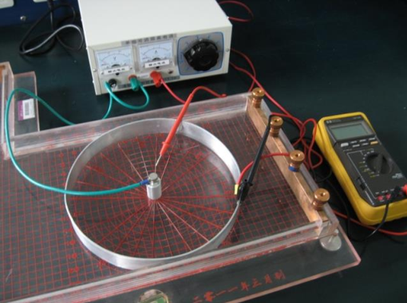

图 2 同轴电缆静电场模拟

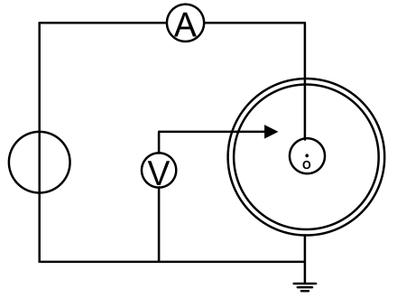

图 3 实验电路图

（5）将电压表正极性表笔在圆环内侧水槽底板上滑动，找出电位等于1V的8个点，在同轴电缆模型图上将8个点用线连接起来，即完成第一条等位线的绘制；

（6）按照步骤（5）中的方法，依次找出电位为2V和3V的两条等位线；

（7）利用电流线与电位线相互垂直的原理，由已经绘制的电位线画出电流线，如图5所示；

（8）以同轴电缆的圆心为圆点，测出沿径向当半径 $r$ 分别等于3、5、7和9时的电位值，用于和理论值的比较，数据如表1。

**2.研究偏心电缆的静电场**

（1）实验操作步骤同测量同轴电缆电场分布的实验操作步骤。放置电极和电路连线示意如图4所示，将小圆柱电极由中心移到偏离中心的6cm处，即建立的是偏心电缆的静电场模拟模型；

（2）极间电压仍用5V，要求画出等位线（1V、2V和3V）和电力线，如图5所示，注意电力线要与等位线处处垂直，且电力线的密度要能反映场强的大小；

（3）以偏心电缆内圆的圆心为圆点，测出沿径向当半径 $r$ 分别等于3、5、7、9、11、13和15时的电位值，用于和理论值的比较，数据如表2。

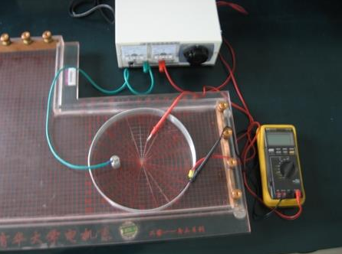

图 4 偏心电缆静电场模拟

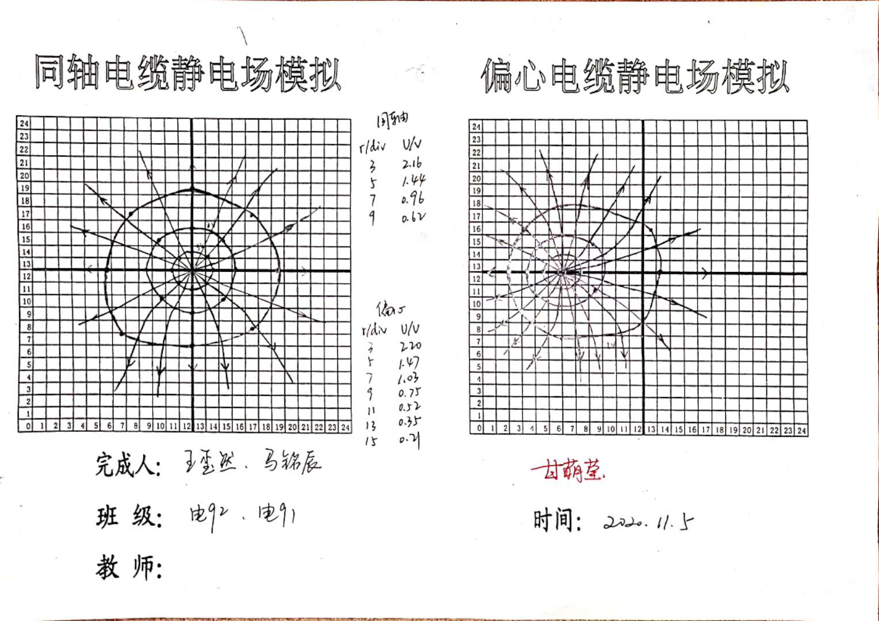

图 5 同轴电缆&偏心电缆静电场模拟示意图

**五、实验注意事项**

1.通电之前请确认单相可调隔离电源前面板上的旋钮在最小位置处，即0处；通电后，慢慢转动旋钮，同时观察电压表，当读数为5V时，停止转动旋钮。

2.通电之前请确认万用表档位选择是否正确，测电压需放在电压档，测电流需放在电流档，并且注意交直流的选择。

3.在对测量值未知的情况下，应从最大档位开始，然后根据测量结果逐步选择较小档位。

**六、实验数据处理和误差分析**

**1.同轴电缆的静电场模拟**

**（1）实验数据和理论计算值**

根据实验原理中推导得到的公式

$$U\left(r\right)=\frac{U}{\ln{\frac{r_{2}}{r_{1}}}}\ln{\frac{r_{2}}{r}}$$

以及相对误差计算公式

$$α=\frac{\left|U_{理论}-U_{实验}\right|}{U_{理论}}×100\%$$

可以得到不同半径处电位的理论计算值和相对误差，如表1所示。

**表1 同轴电缆静电场模拟**

|  |  |  |  |
| --- | --- | --- | --- |
| $r$/cm | $U_{理论}$/V | $U_{实验}$/V | $$α$$ |
| 3.00 | 2.79 | 2.16 | 22.6% |
| 5.00 | 1.76 | 1.44 | 18.2% |
| 7.00 | 1.08 | 0.96 | 11.1% |
| 9.00 | 0.57 | 0.62 | 8.8% |

**（2）误差分析**

从表5中可以看出理论值和实验值之间存在一定误差，且随着半径 $r$ 的增大，相对误差逐渐变小。造成这种现象的原因如下：

**①测量误差：**实验发现表笔与水槽底面所成的的角度不同时，电表的度数也不同，这导致了一定的测量误差；

**②位置误差：**网格在水的下方，由于折射的作用，即使实验时尽量保证从正上方读数，也会存在一定的视差；

**③模型与实际的差异：**实验中的水可能不是完全均匀的，实验中也观察到水槽底部有少量气泡，气泡的出现可能使得水的电导率 $σ$ 产生变化，从而影响电流长的分布。

**④相对误差变化规律分析：**由理论计算可知， $U$ 随着 $r$ 对数变化，靠近电极处 $U$ 的变化更快，因此由原因①②③产生的误差在靠近电极时影响更显著，即 $r$ 越小时，相对误差 $α$ 越大。

**2.偏心电缆静电场模拟**

**（1）理论计算公式推导**

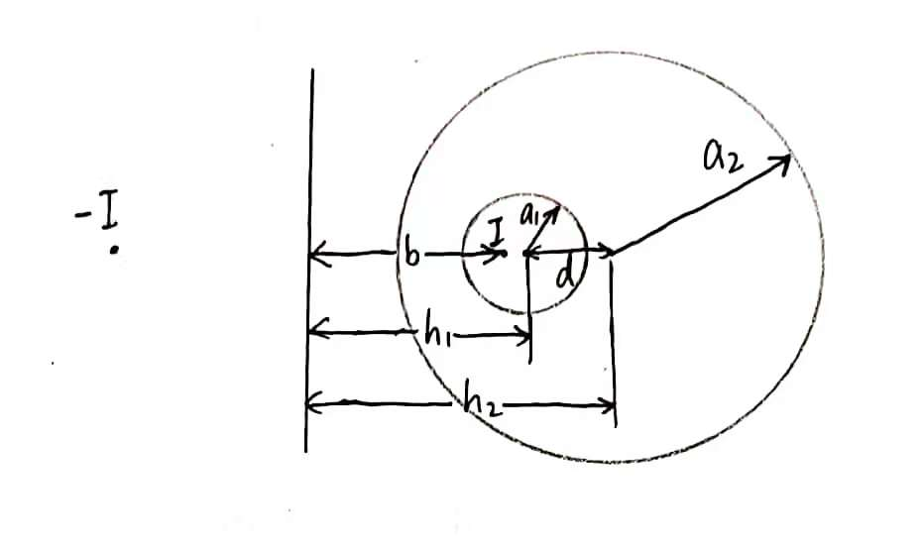

图 6 电轴法解偏心电缆静电场示意图

如图6所示， $a_{1}=1cm$， $a_{2}=12cm$， $d=6cm$，其他变量满足方程组

$$\left\{\begin{aligned} a_{1}^{2}+b^{2}=h_{1}^{2} \\ a_{2}^{2}+b^{2}=h_{2}^{2} \\ h_{2}-h_{1}=d\end{aligned}\right.$$

由此解得

$$\left\{\begin{aligned}b=8.86cm \\ h_{1}=8.92cm \\ h_{2}=14.92cm\end{aligned}\right.$$

内面上有

$$φ_{1}=\frac{I}{2πσ}\ln{\frac{b+h_{1}-a_{1}}{a_{1}-\left(h_{1}-b\right)}}$$

外面上有

$$φ_{2}=\frac{I}{2πσ}\ln{\frac{b+h_{2}-a_{2}}{a_{2}-\left(h_{2}-b\right)}}$$

由电路中的电压关系

$$φ_{1}-φ_{2}=U_{s}=5V$$

解得

$$\frac{I}{2πσ}=2.27V$$

因此距离偏心电缆中心 $r$ 处的电位表达式为

$$φ\left(r\right)=2.27\ln{\frac{b+h_{1}+r}{h_{1}+r-b}}-1.55\left(V\right)$$

（2）数据计算与汇总

根据（1）中推导得到的公式

$$φ\left(r\right)=2.27\ln{\frac{b+h_{1}+r}{h_{1}+r-b}}-1.55\left(V\right)$$

以及相对误差计算公式

$$α=\frac{\left|φ_{理论}-φ_{实验}\right|}{φ_{理论}}×100\%$$

可以得到距偏心电缆中心不同距离处电位的理论计算值和相对误差，如表2所示。

**表2 偏心电缆静电场模拟**

|  |  |  |  |
| --- | --- | --- | --- |
| $r$/cm | $φ_{理论}$/V | $φ_{实验}$/V | $$α$$ |
| 3.00 | 2.79 | 2.20 | 21.1% |
| 5.00 | 1.86 | 1.47 | 21.0% |
| 7.00 | 1.30 | 1.03 | 20.7% |
| 9.00 | 0.91 | 0.75 | 17.6% |
| 11.00 | 0.62 | 0.52 | 16.1% |
| 13.00 | 0.35 | 0.35 | 10.3% |
| 15.00 | 0.21 | 0.21 | 0% |

（3）误差分析

①明显看到相对误差随 $r$ 的增大而减小；

②误差来源的分析与1.（3）大致相同。

**六、思考题**

**1.阐述静电比拟的含义。**

（1）静电比拟指的是静电场和电流场可以进行比拟，描述二者的方程中存在类似“对偶”的关系。

（2）静电场中，有 $E=εD$，而在电流场中有 $E=ρJ$；同时静电场中和电流场中，电势 $φ$ 都满足Laplace方程和泊松方程。如果电流场和静电场中的边值问题相同，则将方程解中的 $D$ 与 $E$、 $ε$ 与 $ρ$ 相互替换，可以由静电场的解得到电流场的解，反之亦然。研究静电场的方法（如电轴法，电像法）也都可以类比应用在电流场上。

（3）静电比拟有实际的应用，工程中如果不方便实际测量某静电场（如某电介质内部的电势），可以通过构造容易测量的电流场进行比拟——只要保证电极电压、形状、尺寸、相对位置相同，并使材料参数 $ε$ 与 $ρ$ 成比例，那么这时得到的电流场就可以比拟静电场。

**2.当电源电压增加一倍或减小一半，实验测得的等位线与电力线形状是否变化？**

（1）结论：不会发生变化。

（2）分析：描述电流场的Laplace方程没有发生变化，只有边界条件发生了变化，相当于得到的电势的解按比例变大或变小，也就是每条等位线上的电位值会发生变化，但等位线的形状没有变化，因此电力线的形状也不发生变化。